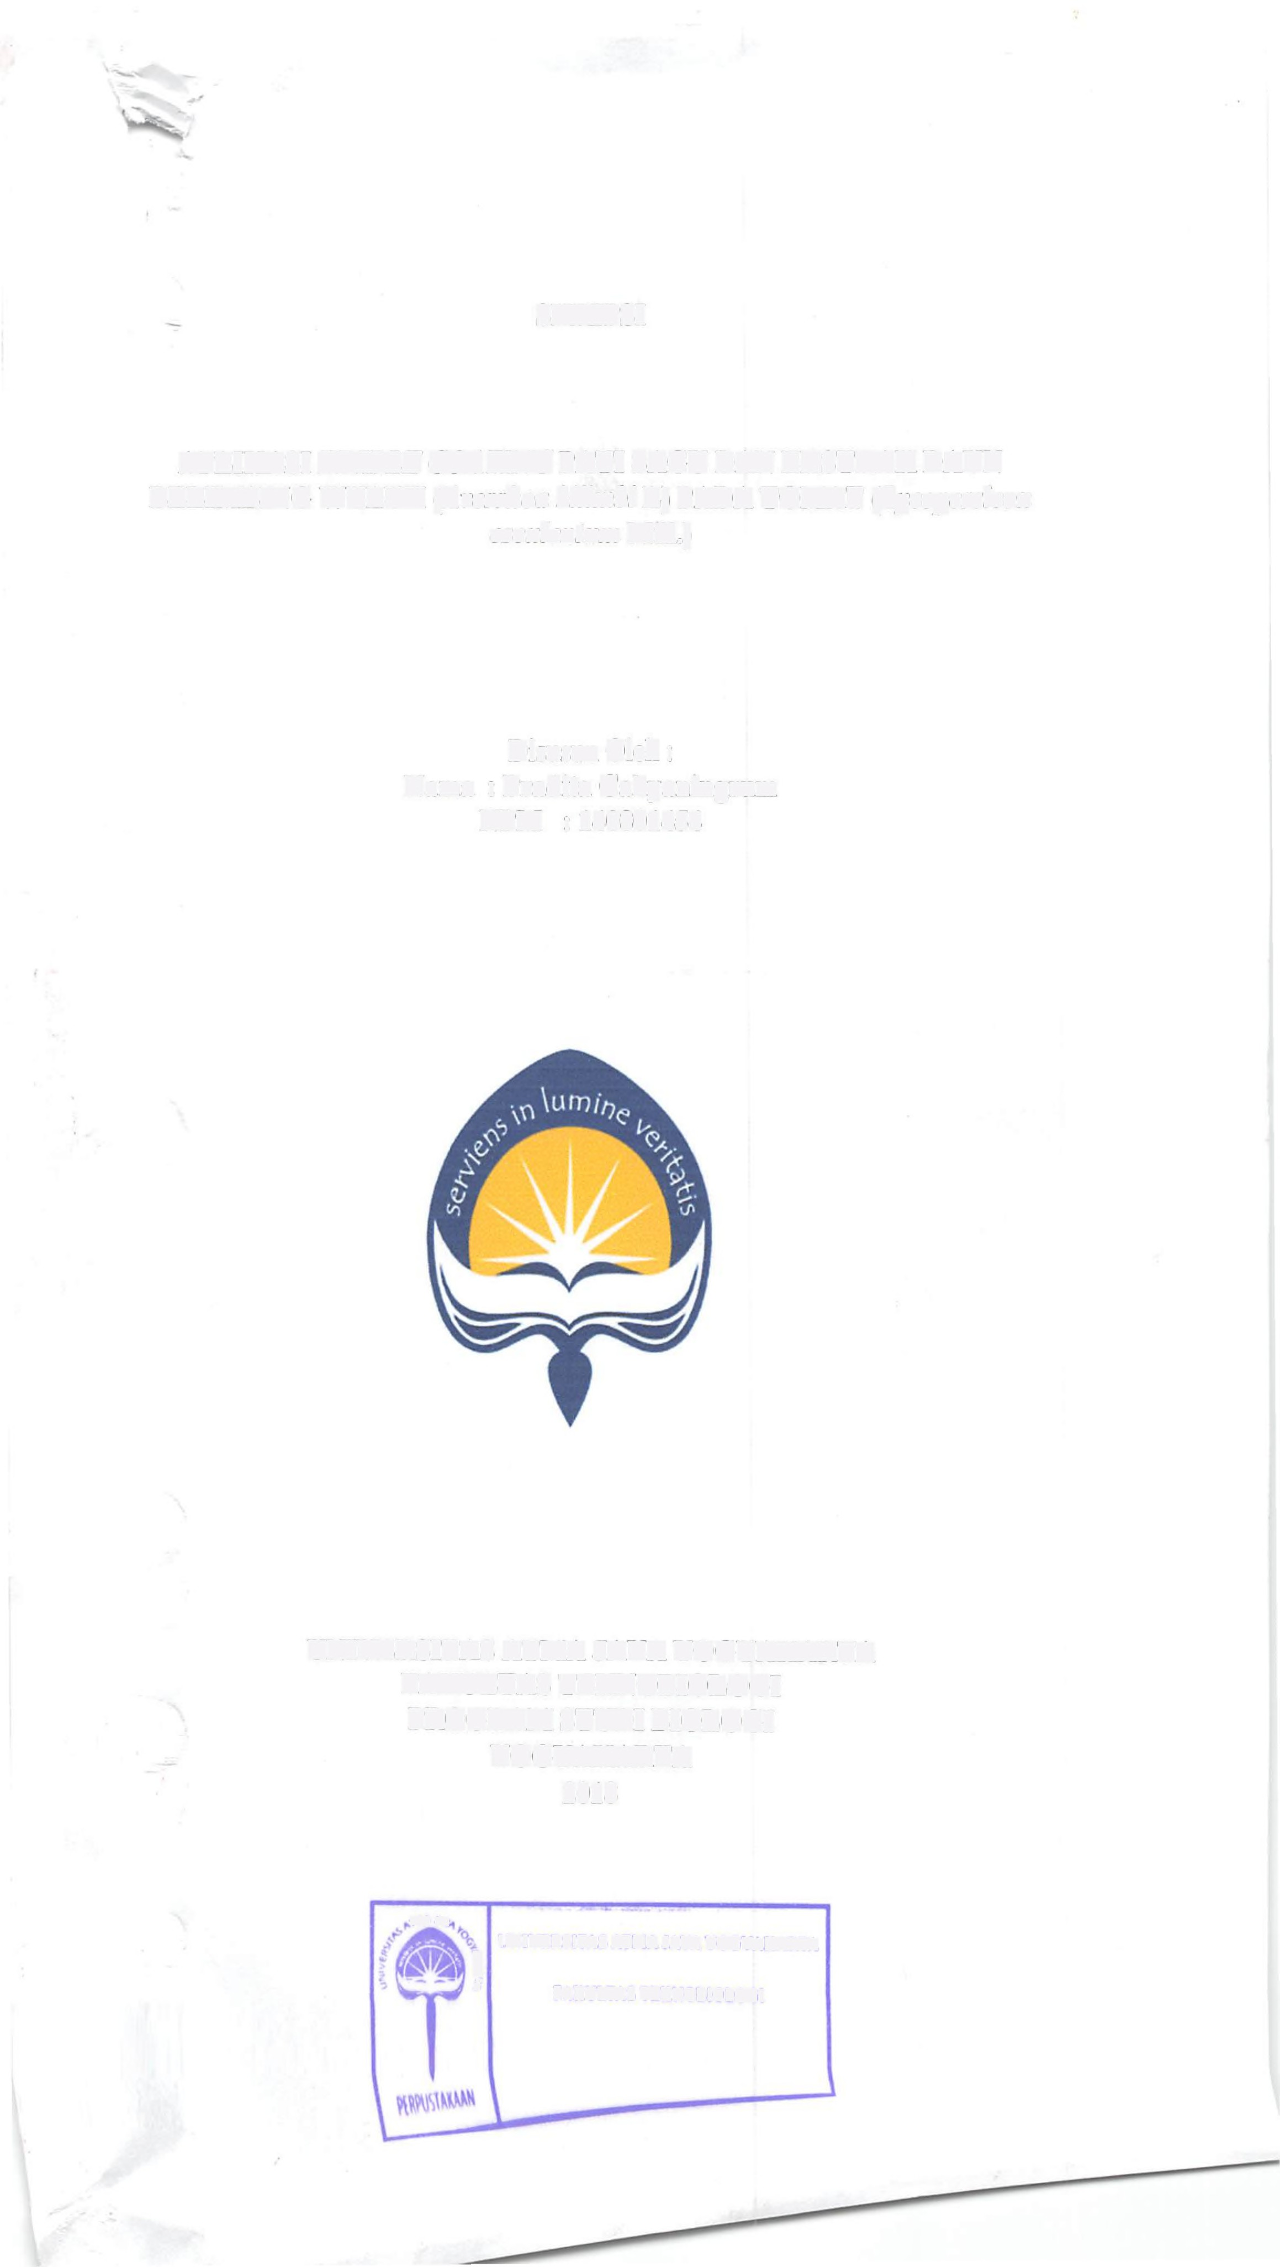

SKRIPSI

APLIKASI EDIBLE COATING PATI SAGU DAN EKSTRAK DAUN BELIMBING WULUH (Averrhoa bilimbiL) PADA TOMAT (Lycopersicon esculentum Mill.)

Disusun Oleh :
Nama : Pradita Cahyaningrum
NPM : 140801454

UNIVERSITAS ATMA JAYA YOGYAKARTA FAKULTAS TEKNOBIOLOGI PROGRAM STUDI BIOLOGI YOGYAKAR TA
2018

« i
UNIVERSITAS ATMA JAYA YOGYAKARTA
\
5' FAKULTAS TEKNOBIOLOGL
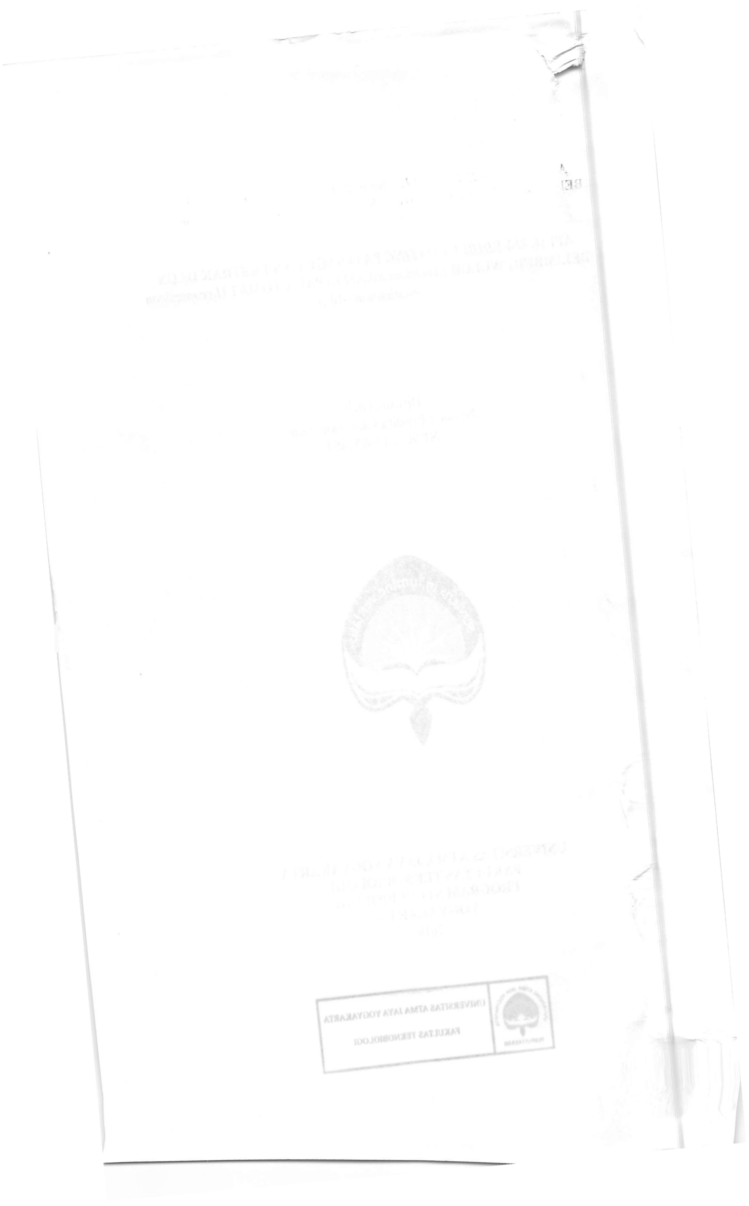

\
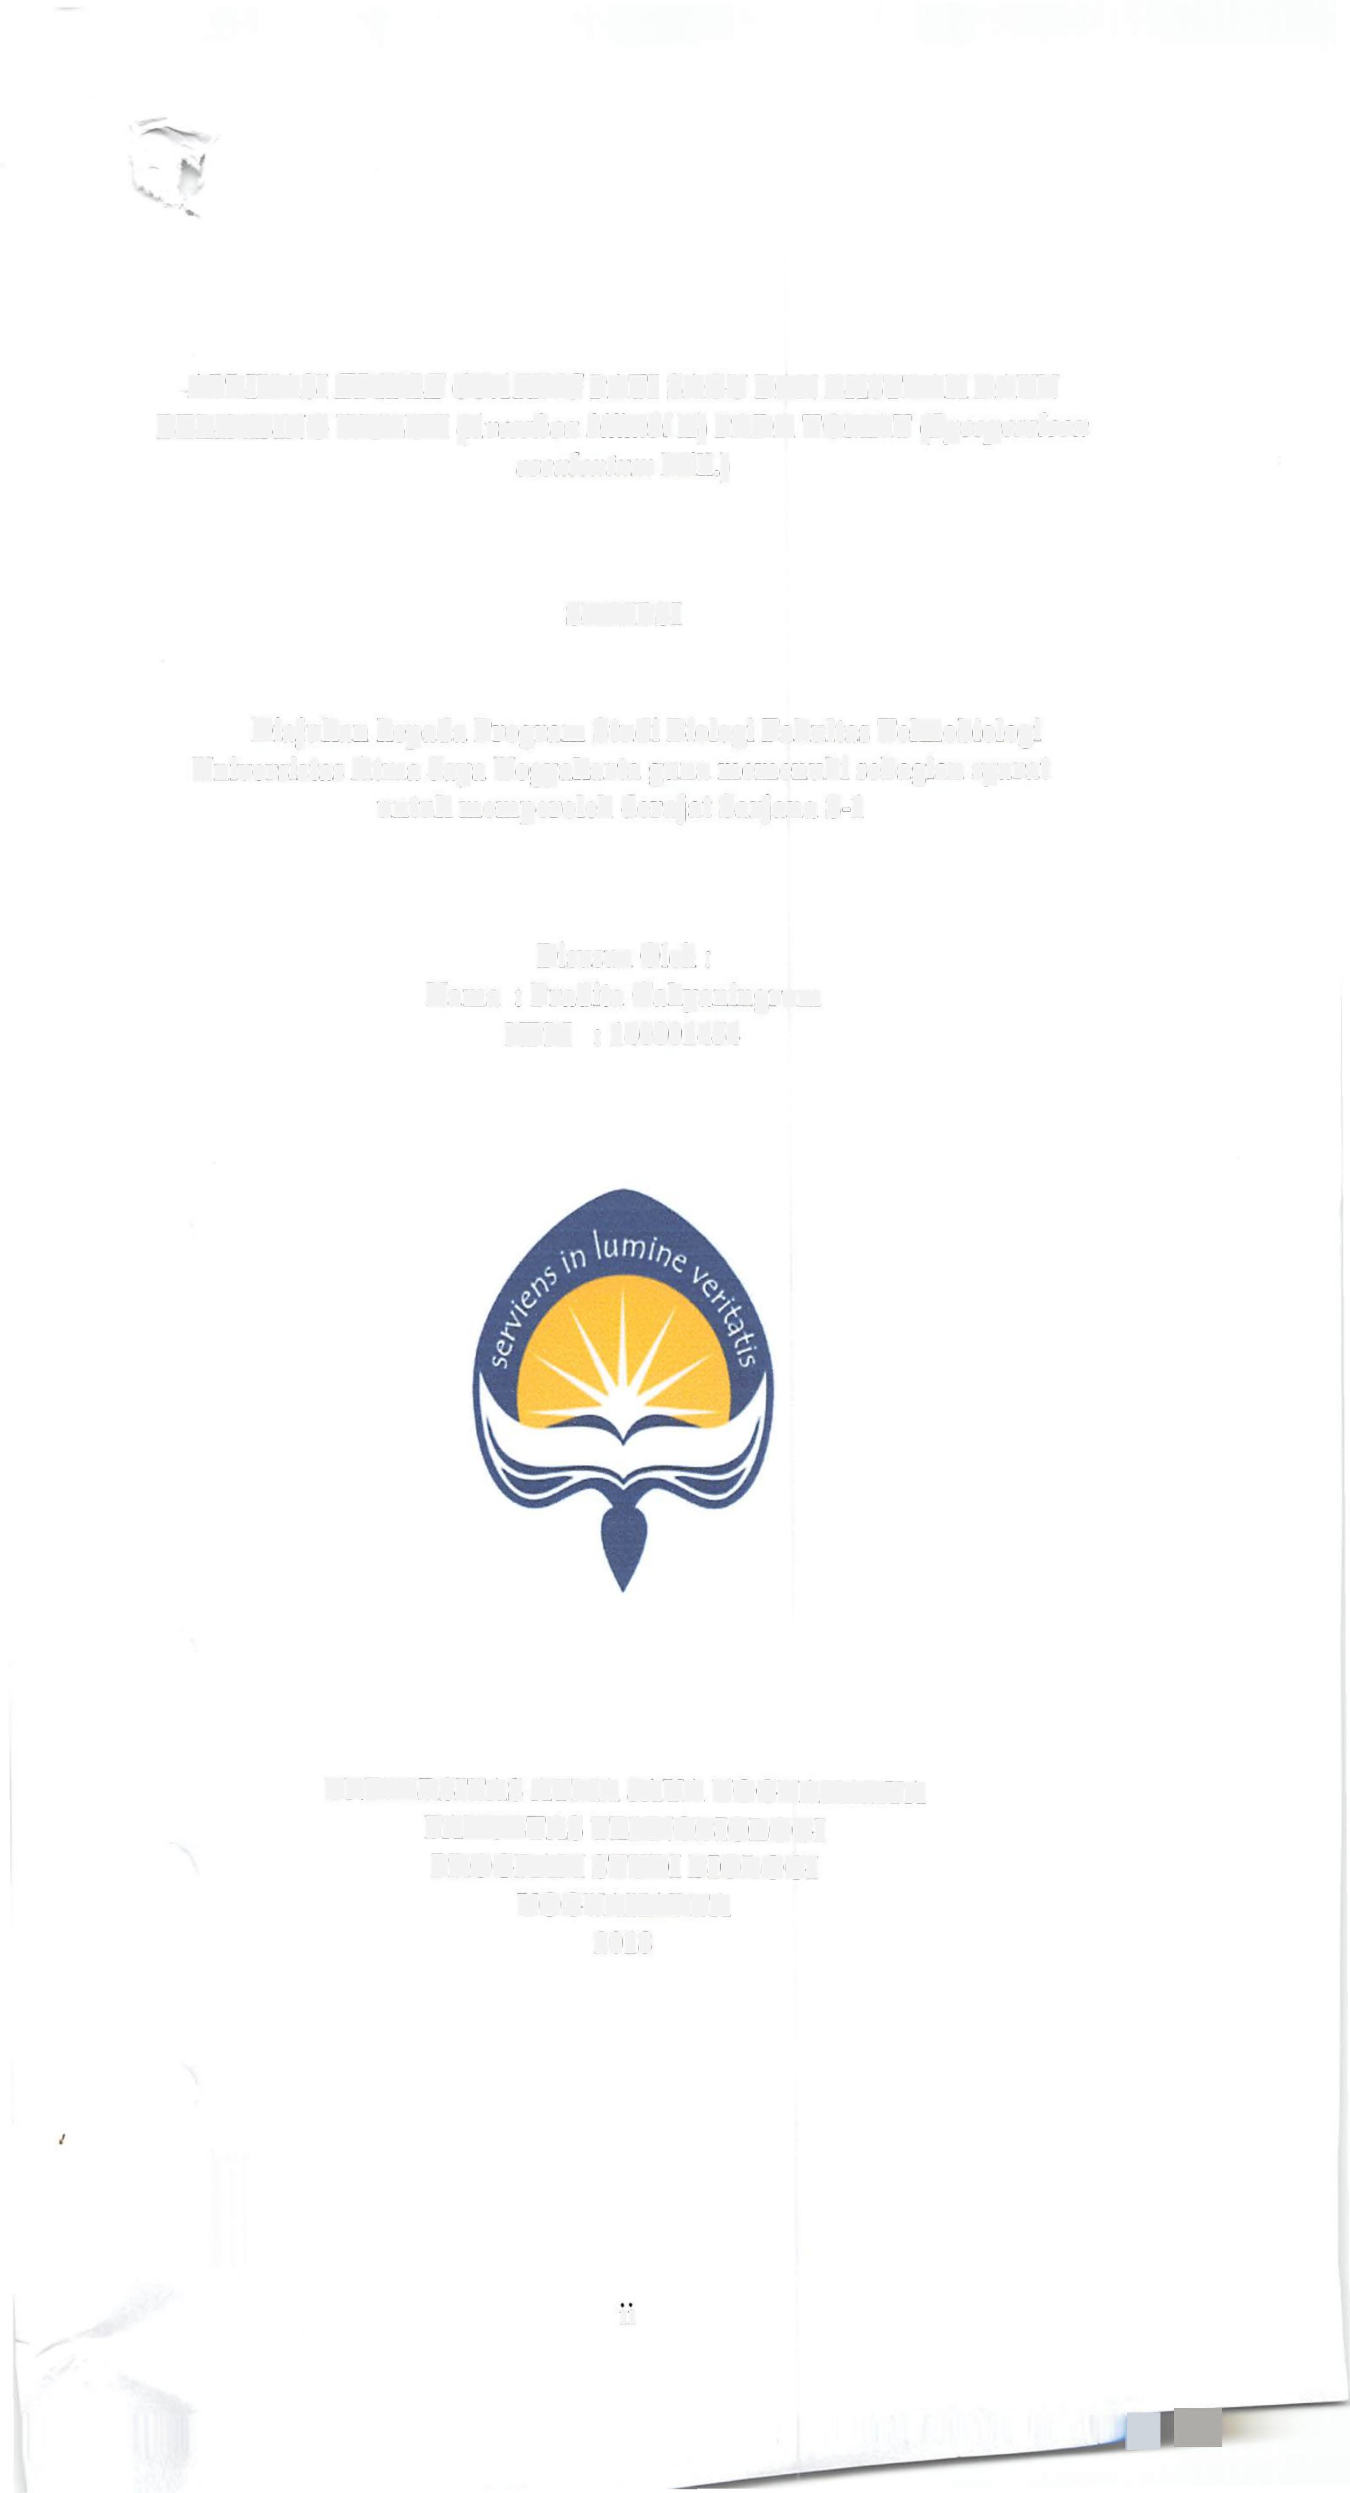

APLIKASI EDIBLE COATING PATI SAGU DAN EKSTRAK DAUN BELIMBING WULUH (Averrhoa bilimbi L) PADA TOMAT (Lycopersicon esculentum Mill.)

SKRIPSI

Diajukan kepada Program Studi Biologi Fakultas Teknobiologi
Universistas Atma Jaya Yogyakarta guna memenuhi sebagian syarat untuk memperoleh derajat Sarjana S-1

Disusun Oleh:
Nama : Pradita Cahyaningrum
NPM : 140801454

UNIVERSITAS ATMA JAYA YOGYAKARTA FAKULTAS TEKNOBIOLOGI PROGRAM STUDI BIOLOGI YOGYAKARTA
2018

11

:ec
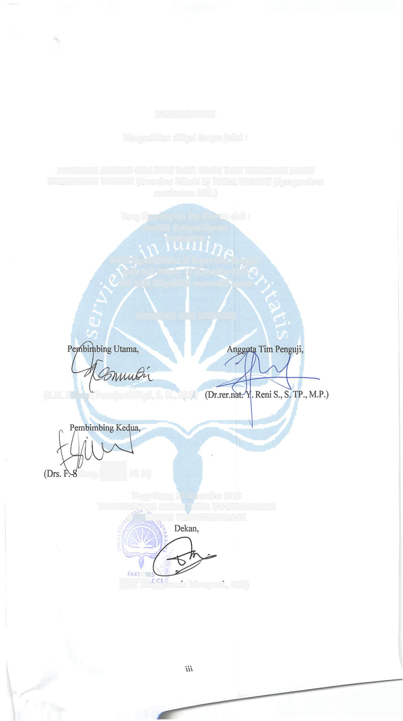

PENGESAHAN

Mengesahkanskripsidenganjudul:

APLIKASI EDIBLE COATING PATI SAGU DAN EKSTRAK DAUN BELIMBING WULUH (Averrhoa bilimbi L) PADA TOMAT (Lycopersicon esculentum Mill.)

Yang dipersiapkan dan disusun oleh :
Pradita Cahyaningrum
140801454

Telah dipertahankan di depan Tim Penguji:
pada hari Kamis, 13 Desember 2018
clan telah dinyatakan memenuhi syarat

SUSUNAN TIM PENGUJI

.,.,.
(L.M. Ekawati Purwijantiningsi, S, Si., M.Si)

inung Padata, M.P.)

Yogyakarta, 20 Desember 2018
UNIVERSITAS ATMA JAYA YOGYAKARTA FAKULTAS TEKNOBIOLOGI
• J

LT,
0prt. Ex.s.y.upransia M'ursyanti., MS)ii


PERSEMBAHAN

I Believe Ambition Is not an Inappopriate Word,

It's Believing in Yourself and Your Abilities

ul: ul:.=is·M: iu1.Ma :eM Jitb,du
s um
-U U 4¢', z> ' ;
"Ya Allah, berikanlah kepada kami rahmat dari sisi-Mu, dan sempurnakanlah bagi kami
petunjuk yang lurus dalam urusan kami ini."- Al-Kahfi Ayat I0

Tugas akhir ini secara khusus saya persembahkan untuk :
1. Allah SWT.
2. Keluarga saya (Ayah, Mama, Adel, Arya)
3. Sahabat-sahabat saya
4. Semua orang yang mendukung saya dalam pembuatan skripsi

Yogyakarta, 13 Desember 2018

(Penulis)

iv
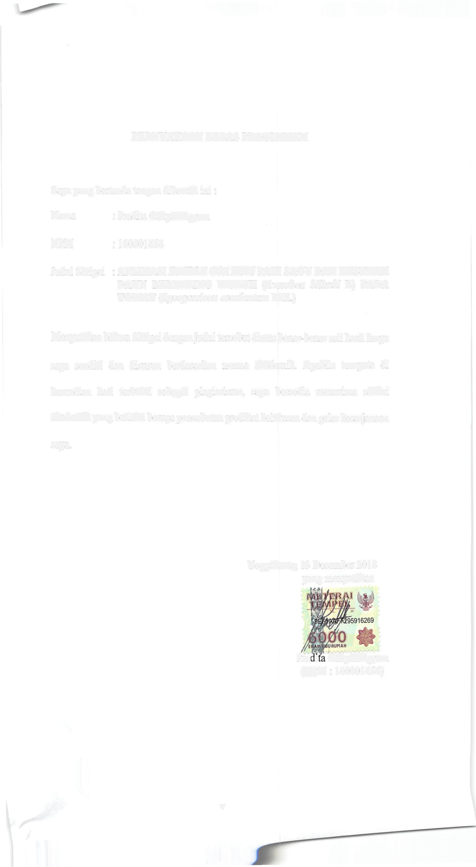

PERNYAT AAN BEBAS PLAGIARI SM

Saya yang bertanda tangan dibawah ini : Nama : Pradita Cahyaningrum NPM : 140801454
Judul Skripsi : APLIKASI EDIBLE COATING PATI SAGU DAN EKSTRAK
DAUN BELIMBING WULUH (Averrhoa bilimbi L) PADA TOMAT (Lycopersicon esculentum Mill.)

Menyatakan bahwa Skripsi denganjudul tersebut diatas benar-benar asli basil karya saya sendiri dan disusun berdasarkan norma akademik. Apabila temyata di kemudian hari terbukti sebagai plagiarisme, saya bersedia menerima sanksi akademik yang berlaku berupa pencabutan predikat kelulusan dan gelar kesarjanaan saya.

Yogyakarta, 13 Desernber 2018 yang menyatakan

Pradit Cahyaningrum
(NPM: 140801454)

V


KA TA PENGANT AR

Puji dan syukur saya panjatkan atas kehadiran Tuhan Yang Maha Esa yang telah memberikan rahmat dan hidayah-Nya kepada penulis, sehingga penulis dapat menyelesaikan naskah skripsi yang berjudul : "APLIKASI EDIBLE COATING PATI SAGO DAN EKSTRAK DAUN BELIMBING WULUH (Averrhoa bilimbi L) PADA TOMAT (Lycopersicon esculentum Mill.)". Selama dilakukan penyusunan naskah skripsi banyak sekali pihak-pihak yang secara langsung maupun tidak langsung telah membantu penulis, oleh karena itu penulis ingin mengucapkan terimakasih yang sebesar-besarnya kepada:

1. Allah SWT yang selalu membantu penulis dalam keadaan suka dan duka.

2. Ayah, Mama, Adel, dan Arya yang sela1u mendoakan, mendukung secara materi, dan non-materi.
3. lbu L.M. Ekawati Purwijantiningsih, M.Si., selaku Dosen Pembimbing

Utama skripsi penulis yang sudah meluangkan waktu, tenaga, pikiran, dan mendukung penulis da1am penulisan naskah skripsi,
4. Bapak Drs. F. Sinung Pranata, MP. sebagai Dosen Pembimbing Pendamping penulis yang telah meluangkan waktu dan pikiran untuk memberi masukan kepada penulis agar menghasilkan naskah skripsi yang lebih baik.
5. Agatha, Astri, Meita, Ita sebagai sahabat-sahabat penulis selama 4 tahun berada di fakultas Teknobiologi yang selalu mendukung dan membantu
penulis dalam menyusun naskah skrispi.

v
I


6. Raka Mahardhika sebagai seseorang yang membantu dan memberi dukungan kepada penulis selama penyusunan skrispi.
7. Mbak Wiwin yang telah membantu saya dalam mendapatkan daun

belimbing wuluh.

8. Mas Wisnu sebagai staff laboratorium pangan yang sudah membantu penulis dalam pelaksanaan naskah skripsi.
9. Selain itu, penu!is ingin mengucapkan terimakasih kepada pihak-pihak

yang sudah membantu penulis dalam penyusunan skripsi yang tidak dapat penulis sebutkan satu persatu.

Penulis menyadari bahwa naskah skripsi ini masih jauh dari sempuma. Penulis berharap semoga naskah skripsi ini dapat berguna dan menambah wawasan serta pengetahuan bagi pihak yang membutuhkan.

Yogyakarta, 13 Desember 2018

(Penulis)

DAFTARISI

Halaman

Lembar Sampul i

Lembar Judul ii

Halaman Pengesahan
...
111


Halaman Persembahan iv Pernyataan Bebas Plagiarisme v Kata Pengantar vi
Daftar Isi viii

Daftar Gambar xii Daftar Tabel. xiv Daftar Lampiran xviii Intisari xix

I. PENDAHULUAN 1

A. Latar Belakang 1

B. Keaslian Penelitian 3

C. Rumusan Masalah 4

D. Tujuan Penelitian 5

E. Manfaat Penelitian 5

v111
...


5. Pengujian Konsentrasi Ekstrak Daun Belimbing Wuluh dengan Metode
Sumuran 35

6. Aplikasi edible coating pada tomat .36
7. Pengukuran parameter edible coating berbasis pati sagu dengan variasi
 | konsentrasi ekstrak daun belimbing wuluh | .36
a. | Pengujian Pati | 36
b. | Pengujian Sifat Fisik | 38
c. | Vitamin c | 39
d. | Pengujian pH | 40
e. | Uji Organoleptik | 40
8. | Pengujian Mikroba | 41
a. | Pembuatan Medium Nutrient Agar (NA) | .41
b. | Uji Total Mikroba (TPC) | 42
c. | Analisis Data | 43

IV. HASIL DAN PEMBAHASAN 44

A. Analisis Hasil Uji Proksimat Pati Sagu .44

B. Analisis Zona Hambat. 46

C. Analisis Pada Tomat 49

1. Analisis Kimia Pada Tomat. 49

a. Analisis Kadar Air Pada Tomat.. .49

2. Analisis Fisik Pada Tomat. 61 a. Analisis Susut Bobot 61 b. Analisis Kekerasan Pada Tomat 68 c. Analisis Warna Pada Tomat 75

3. Analisis Vitamin C Pada Tomat 81

4. Analisis pH Pada Tomat. 88

5. Uji Organoleptik Pada Tomat.. 94

6. Analisis Mikrobilogi Pada Tomat 102

DAFTARGAMBAR

Halaman

Gambar 1. Tanaman Tomat (Lycopersicon esculentum Mi/1.) 8

Gambar 2. Edible Coating dengan Penambahan Dekok Daun Belimbing Wuluh
············································································································48

Gambar 3. Kadar Air (%) Pada Tomat dengan Beberapa Perlakuan Selama
Penyimpanan 50

Gambar 4. Tomat dengan Perlakuan Plastik pada Harl Ke 6 .52

Gambar 5. Tomat dengan Perlakuan Kontrol pada Harl Ke 8 .54

Gambar 6. Tomat dengan Perlakuan Edible Coating pada Harl Ke -16 .58

Gambar 7. Tomat dengan Perlakuan Edible Coating dengan penambahan dekok daun belimbing wuluh pada Harl Ke- 26 55

Gambar 8. Analisis Susut Bobot (%) Pada Tomat dengan Beberapa Perlakuan
Selama Penyimpanan 62

Gambar 9. Analisis Kekerasan (g/mm) Pada Tomat dengan Beberapa Perlakuan
Selama Penyimpanan 69

Gambar 10. Tomat kontrol hari ke-0 dan harl ke-5 76

Gambar 11. Tomat plastik hari ke-0 dan harl ke-5 76

Gambar 12. Tomat edible coating hari ke-0, 5, 10, dan 15 77

Gambar 13. Tomat edible coating hari ke-0, 5, 10, dan 15 77

Gambar 14. Tomat edible coating dan dekok daun belimbing wuluh hari ke 15, 20,
dan 25 77

Gambar 15. Analisis Vitamin C (mg/lO0ml) Pada Tomat dengan Beberapa
Perlakuan Selama Penyimpanan 81

Gambar 16. Analisis pH Pada Tomat dengan Beberapa Perlakuan Selama
Penyimpanan 88

Gambar 17. Analisis ALT (Log CFU/g) Pada Tomat dengan Beberapa Perlakuan
Selama Penyimpanan 102

xii


Gambar 18. Hasil Uji ALT Pada Tomat Plastik dengan Masa Simpan hari Ke-0 dan
Ke-5 106

Garnbar 19. Hasil Uji ALT Pada Tomat Plastik dengan Masa Simpan hari Ke-0 dan
Ke-5 106

Garnbar 20. Hasil Uji ALT Pada Tomat Edible Coating dengan Masa Simpan hari
Ke-0 dan Ke-5 108

Gambar 21. Hasil Uji ALT Pada Tomat Edible coating dengan Penambahan Dekok Daun Belimbing Wuluh dengan Masa Simpan hari Ke-0, Ke-5, dan Ke- l O 109

Gambar 22. Hasil Uji ALT Pada Tomat Edible coating dengan Penambahan Dekok
Daun Belimbing Wuluh dengan Masa Simpan hari Ke-20 dan Ke-25
··········································································································109

Gambar 23. Tomat edible coating dan dekok daun belimbing wuluh hari ke 26149

Gambar 24. Larutan edible coating dan dekok daun belimbing wuluh | 149
Gambar 25. Larutan edible coating | 150
Gambar 26. Pati sagu murni | 150
Gambar 27. Tomat yang sudah dicelupkan ke dalam larutan edible coating | 150
Gambar 28. Penyimpanan tomat dalam plastik | 150
Gambar 29. Pembuatan dekok daun belimbing wuluh | 150
Gambar 30. Pencelupan tomat ke dalam larutan edible coating | 150
Gambar 31. Analisis Warna Tomat dengan CR | .151
Gambar 32. Daun belimbing wuluh setelah dirajang | 151
Gambar 33. Penyaringan dekok daun belimbing wuluh | .151
Gambar 34. Larutan dekok daun belimbing wuluh | 151
Gambar 35. Penimbangan Pati Sagu | 151

xii


DAFTAR TABEL

Halaman

Tabet 1. Komposisi dan Kandungan Zat Gizi Pada Tomat yang Dapat Dikonsumsi
...................................................................................................................9

Tabel 2. Syarat Mutu Tomat Segar (SNI 01-3162-1992) 9

Tabel 3. Komponen Kimia Pati Sagu Setiap 100 Gram .16

Tabel 4. Syarat Mutu Pati Sagu (SNI 01-3729-1995) l 7

Tabel 5. Kandungan Senyawa Kimia Daun Belimbing Wuluh 18

Tabel 6. Rancangan percobaan pengujian karakteristik fisik edible coating dengan variasi ekstrak daun belimbing wuluh (A. bilimbi L.) .31

Tabel 7. Rancangan Percobaan Edible Coating Pati Sagu dan Ekstrak Daun Belimbing Wuluh (Averrhoa bilimbi L) untuk Pengemas Tomat (Lycopersicon esculentum Mill.) .32

Tabel 8. Parameter Uji Organoleptik Edible Coating Pati Sagu dan Ekstrak Daun
Belimbing Wuluh (Averrhoa | bilimbi | L) | untuk | Pengemas | Tomat
(Lycopersicon esculentum Mill.) |  |  |  |  | 41

Tabel 9. Hasil Uji Proksimat Pati Sagu 44

Tabet 10. Hasil Analisis Zona Hambat (%) Dekok Daun Belimbing Wuluh Pada
Edible Coating Pati Sagu dengan Beberapa Variasi Konsentrasi 46

Tabet 11. Analisis Kadar Air (%) Tomat Pada Setiap Perlakuan Selama Masa
Penyimpanan 50

Tabel 12. Analisis Susut Bobot (%) Tomat Pada Setiap Perlakuan Selama Masa
Penyimpanan 61

Tabel 13. Analisis Kekerasan (g/mm) Tomat Pada Setiap Perlakuan Selama Masa
penyu. npanan 68

Tabel 14. Analisis Warna Tomat Pada Setiap Perlakuan Selama Masa Penyimpanan
...............................................................................................................76

Tabet 15. Analisis Vitamin C (mg/lO0ml) Tomat Pada Setiap Perlakuan Selama
Masa penyu. npanan 81

.
XlV


Tabel 16. Analisis pH Tomat Pada Setiap Perlakuan Selama Masa Penyimpanan.
···············································································································88

Tabel 17. Uji Organoleptik Tomat Pada Setiap Perlakuan Selama Masa
Penyimpanan 95

Tabel 18. Parameter Uji Oraganoleptik Tomat Pada Setiap Perlakuan Selama Masa
Penyimpanan 96

Tabel 19. Analisis ALT (Log CFU/g) Tomat Pada Setiap Perlakuan Selama Masa
Penyimpanan 102

Tabel 20. Hasil Uji Kadar Air Pati Sagu .124

Tabel 21. Hasil Mentah Uji Kadar Amilosa Pati Sagu 124

Tabel 22. Hasil Uji Kadar (%) Amilosa Pati Sagu .124

Tabel 23. Hasil Uji Kadar Abu Pati Sagu 125

Tabel 24. Hasil Data Mentah Uji Susut Bobot Aplikasi Edible Coating Pati Sagu dan Ekstrak Daun Belimbing Wuluh (Averrhoa bilimbi L) untuk Pengemas Tomat (Lycopersicon esculentum Mill.) 125

Tabel 25. Hasil Data Mentah Uji Kadar Air Aplikasi Edible Coating Pati Sagu dan Ekstrak Daun Belimbing Wuluh (Averrhoa bilimbi L) untuk Pengemas Tomat (Lycopersicon esculentum Mill.) 126

Tabel 26. Hasil Data Mentah Uji Kekerasan Aplikasi Edible Coating Pati Sagu dan Ekstrak Daun Belimbing Wuluh (Averrhoa bilimbi L) untuk Pengemas Tomat (Lycopersicon esculentum Mi//.) 127

Tabel 27. Hasil Data Mentah Analisis Warna Tomat Kontrol Selama Masa
Penyimpanan 128

Tabel 28. Hasil Data Mentah Analisis Warna Tomat Plastik Selama Masa
Penyimpanan 129

Tabel 29. Hasil Data Mentah Analisis Warna Tomat Edible Coating Selama Masa
Penyimpanan 130

Tabel 30. Hasil Data Mentah Analisis Warna Tomat Edible Coating Pati Sagu dan
Ekstrak Daun Belimbing Wuluh 131

Tabel 31. Hasil Data Mentah Uji Vitamin C Aplikasi Edible Coating Pati Sagu dan Ekstrak Daun Belimbing Wuluh (Averrhoa bilimbi L) untuk Pengemas Tomat (Lycopersicon esculentum Mill.) 132

xv


Tabel 32. Hasil Data Mentah Uji pH Aplikasi Edible Coating Pati Sagu dan Ekstrak Daun Belimbing Wuluh (Averrhoa bilimbi L) untuk Pengemas Tomat (Lycopersicon esculentum Mill.) 133

Tabel 33. Hasil Data Mentah Uji Organoleptik Edible Coating Pati Sagu dan Ekstrak Daun Belimbing Wuluh (Averrhoa bilimbi L) untuk Pengemas Tomat (Lycopersicon esculentum Mill.) 134

Tabel 34. Hasil Data Mentah Uji ALT Aplikasi Edible Coating Pati Sagu dan Ekstrak Daun Belimbing Wuluh (Averrhoa bilimbi L) untuk Pengemas Tomat (Lycopersicon esculentum Mill.) 135

Tabel 35. Hasil Uji Anava Susut Bobot Tomat dengan Masa Simpan Harl Ke-5

············································································································137

Tabel 36. Hasil Uji T Susut Bobot Tomat dengan Masa Simpan Harl Ke-10 ..... 137

Tabel 37. Hasil Uji T Susut Bobot Tomat dengan Masa Simpan Hari Ke-15..... 138

Tabel 38. Hasil Uji Anava Kadar Air Tomat dengan Masa Simpan Harl Ke-0 .. 138

Tabel 39. Hasil Uji Anava Kadar Air Tomat dengan Masa Simpan Hari Ke-5. 139

Tabel 40. Hasil Uji T Kadar Air Tomat dengan Masa Simpan Harl Ke-10 139

Tabel 41. Hasil Uji T Kadar Air Tomat dengan Masa Simpan Hari Ke-15 ........ 140

Tabel 42. Hasil Uji Anava Kekerasan Tomat dengan Masa Simpan Hari Ke-0. .140

Tabel 43. Hasil Uji Anava Kekerasan Tomat dengan Masa Simpan Hari Ke-5.. 141

Tabel 44. Hasil Uji T Kekerasan Tomat dengan Masa Simpan Harl Ke-10 141

Tabel 45. Hasil Uji T Kekerasan Tomat dengan Masa Simpan Hari Ke-15........ 142

Tabet 46. Hasil Uji Anava Vitamin C Tomat dengan Masa Simpan Hari Ke-0.. 142

Tabel 47. Hasil Uji Anava Vitamin C Tomat dengan Masa Simpan Harl Ke-5 ..143

Tabel 48. Hasil Uji T Vitamin C Tomat dengan Masa Simpan Harl Ke-IO 143

Tabel 49. Hasil Uji T Vitamin C Tomat dengan Masa Simpan Harl Ke-15 144

Tabel 50. Hasil Uji Anava pH Tomat dengan Masa Simpan Harl Ke-0 .144

Tabel 51. Hasil Uji Anava pH Tomat dengan Masa Simpan Hari Ke-5.............145 xvi


Tabel 52. Hasil Uji T pH Tomat dengan Masa Simpan Harl Ke-10 | .145
Tabel 53. Hasil Uji T pH Tomat dengan Masa Simpan Harl Ke-15 | .146
Tabel 54. Hasil Uji Anava ALT Tomat dengan Masa Simpan Harl Ke-0 | 146
Tabel 55. Hasil Uji Anava ALT Tomat dengan Masa Simpan Harl Ke-5 | .147
Tabel 56. Hasil Uji T ALT Tomat dengan Masa Simpan Harl Ke-10 | .147
Tabel 57. Hasil Uji T ALT Tomat dengan Masa Simpan Harl Ke-15 | 148

xvii


DAFTAR LAMPIRAN

Halaman

Lampiran 1. Data Hasil Uji K.imia, Fisik, Mikrobiologi dan Uji Organoleptik 124

Lampiran 2. Gambar 149

xviii


INTISARI

Tomat adalah suatu komoditas buah yang memiliki kadar air yang cukup tinggi, sehingga mudah untuk mengalami kerusakan pada saat pegiriman dan penyimpanan, sehingga dibutuhkan pengawet yang dapat menjaga kualitas tomat selama dilakukan masa simpan, sekaligus yang aman untuk dikonsumsi. Edible coating dari pati sagu dengan penambahan ekstrak daun belimbing wuluh merupakan suatu cara yang dapat digunakan untuk mengawetkan tomat dengan efektif, mudah, dan aman. Penelitian ini dilakukan bertujuan untuk menentukan umur simpan buah tomat dengan pemberian coating berbasis pati sagu dengan penambahan ekstrak daun belimbing wuluh (Averrhoa bilimbi L.) dan mengetahui konsentrasi ekstrak daun belimbing wuluh yang efektif sebagai antimikroba pada edible coating berbasis pati sagu. Penelitian ini menggunakan rancangan acak lengkap (RAL) dengan dilakukan 3 kali pengulangan pada tomat. Pada penelitian ini dilakukan pengamtan tomat pada hari ke-0, ke-5, ke-10, ke-15, ke-20, dan ke-
25. Pada penelitian ini menggunakan empat metode, yaitu pembuatan dekok daun belimbing wuluh, pengujian zona hambat dekok daun belimbing wuluh, pembuatan edible coating, clan dilakukan pengujian ALT pada tomat. Pada tomat yang diberi lapisan edible coating dengan penambahan ekstrak daun belimbing wuluh dapat menghambat pertumbuhan bakteri Staphylococcus aureus, serta dapat mempertahankan kualitas mutu tomat hingga penyimpanan hari ke 25.

xix

